Технологическая карта организованной
учебной деятельности
Образовательная область: Познание
Раздел: Математика
Тема: Повторение прибавление и вычесть
Цель: закрепить понятие прибавление и вычитание
Этапы деятельности | Действия воспитателя | Деятельность детей
Мотивационно- побудительный | Здравствуйте дети  Волшебник пришел с коробкой задач  Знакомство с волшебником | Здравствуйте
Организационно -поисковый | Волшебник открывает коробку  1 задание 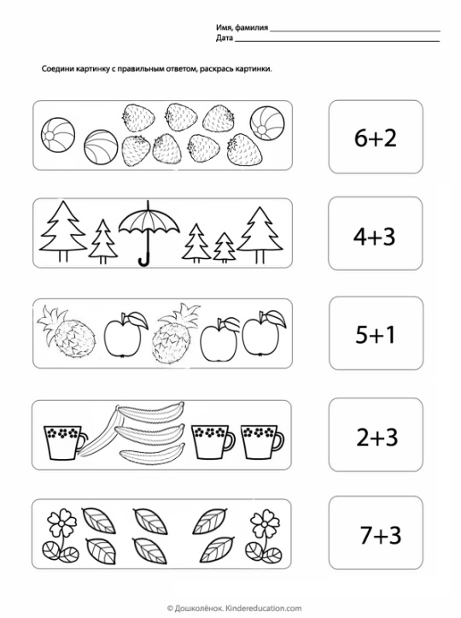  2 задание 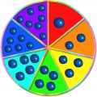  Физминутка Начинается разминка. Встали, выровняли спинки. Вправо-влево наклонились, И еще раз повторили. (Наклоны в стороны.) Приседаем мы по счету, Раз-два-три-четыре-пять. Это нужная работа – Мышцы ног тренировать. (Приседания.) А теперь рывки руками Выполняем вместе с вами. Раз – рывок и два – рывок, (Рывки руками перед грудью.) Продолжаем наше занятие  3 задание 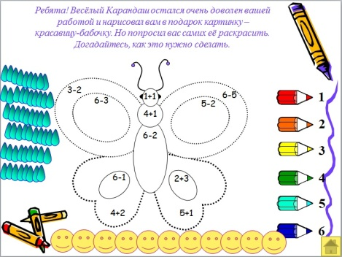 | Выполняют задание
Рефлексивно- корректирующий | Молодцы дети  Давайте вспомним чем мы сегодня занимались | Вспоминают задание
Ожидаемый результат:
Воспроизводить : умение решать на уме
Понимать: решение задачи
Применять: знание о вычитаний и прибавлений

